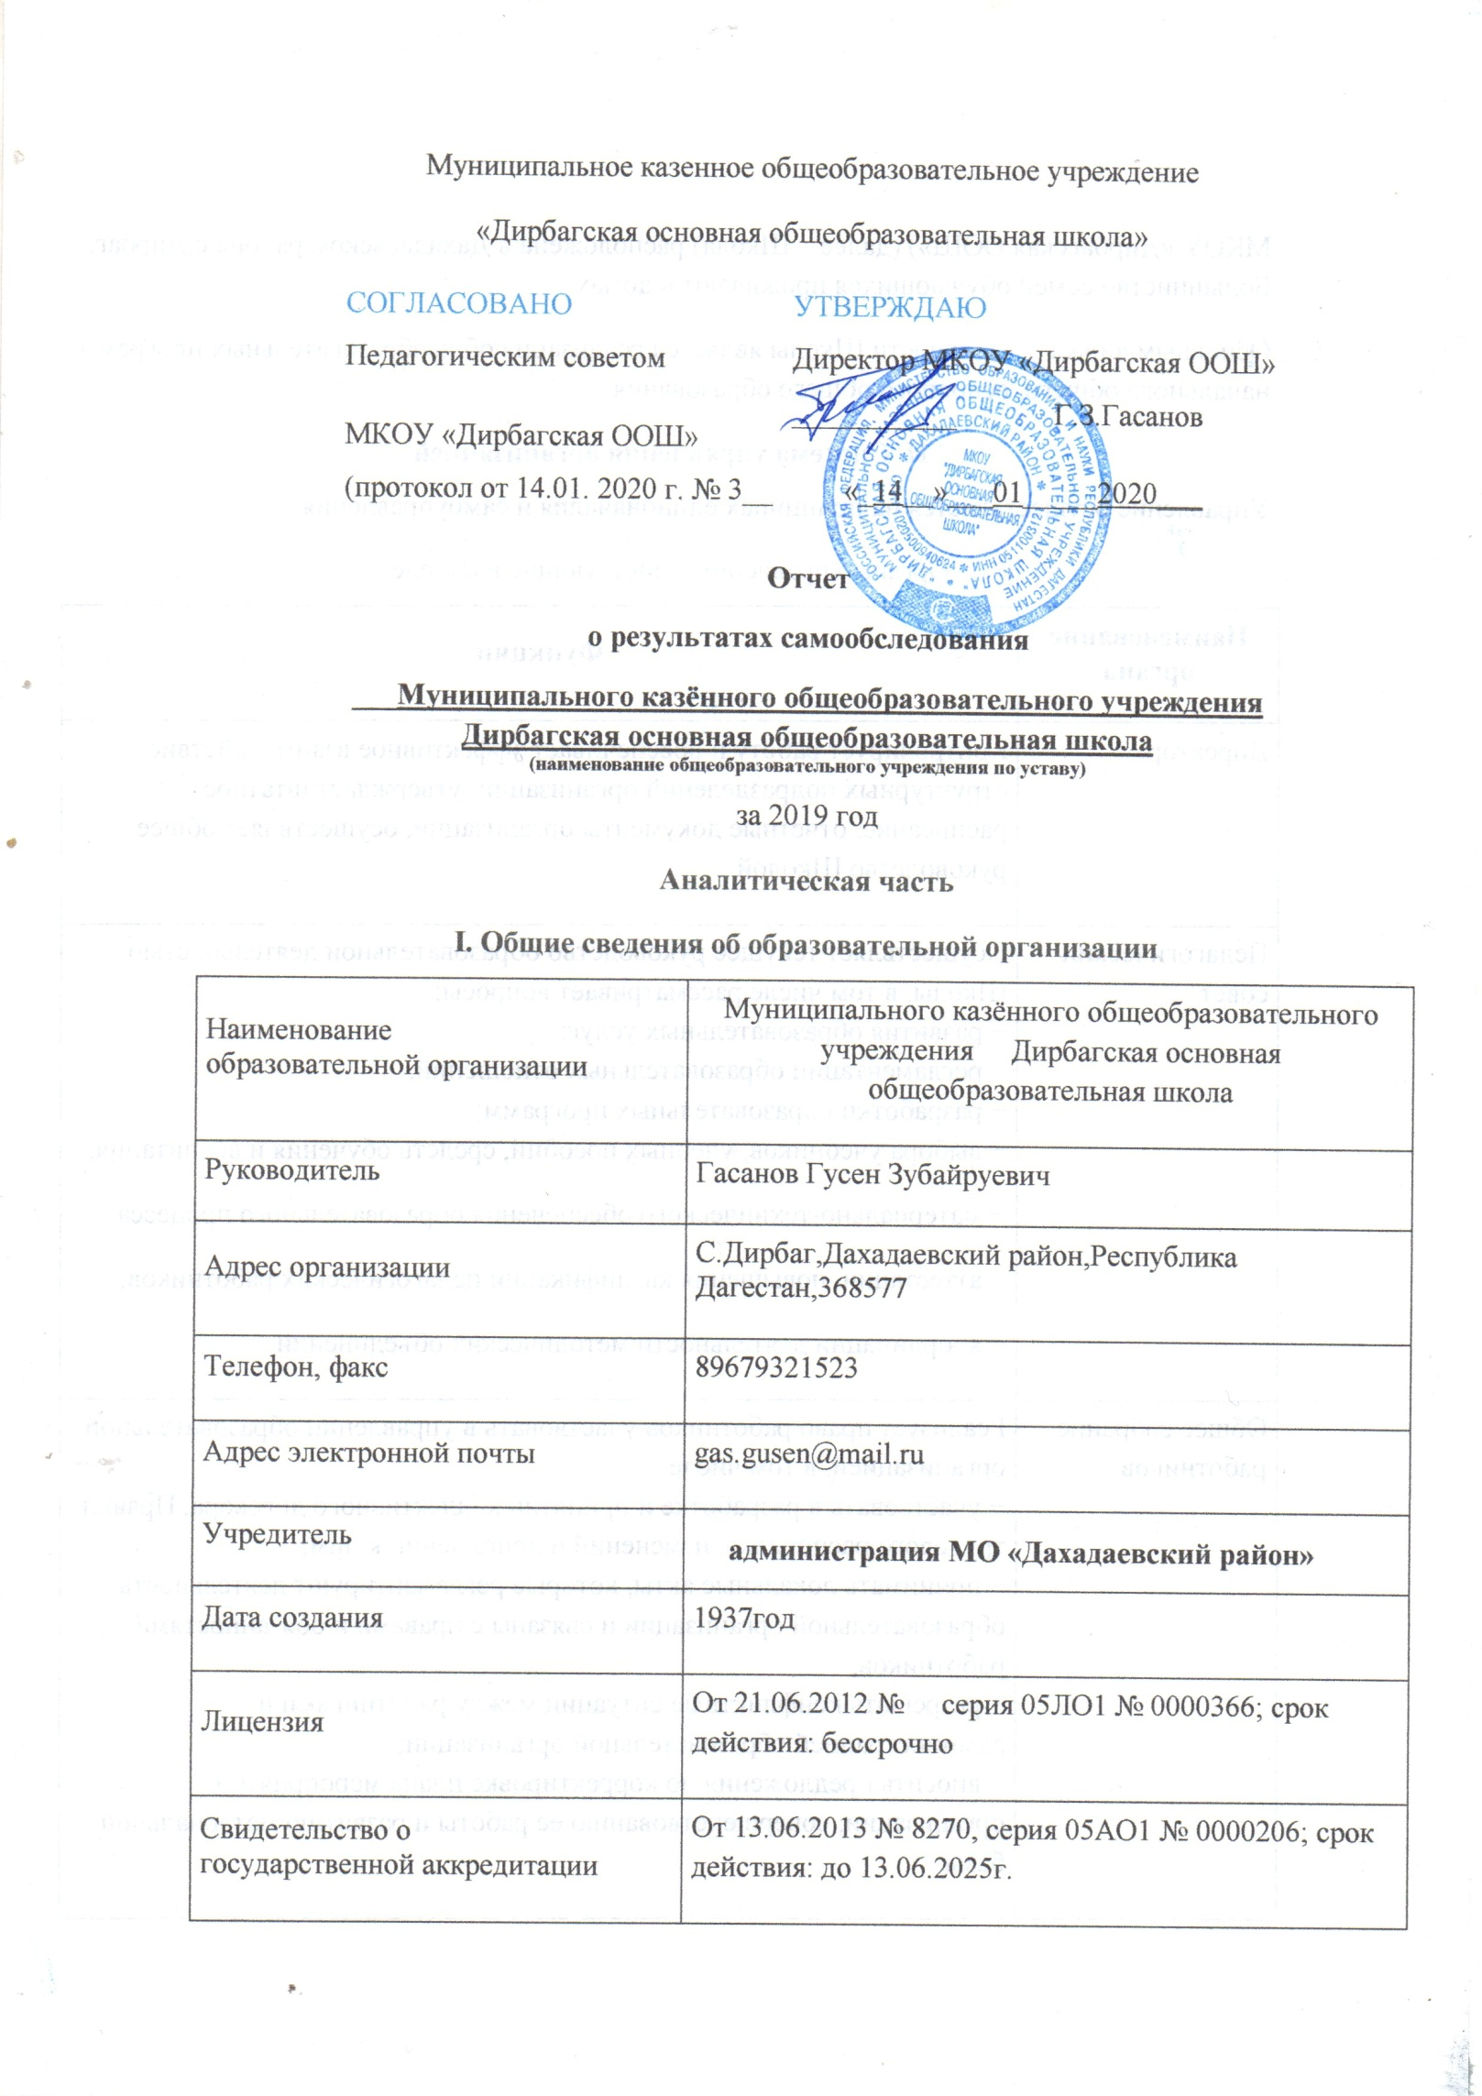
МКОУ «Дирбагская ООШ») (далее – Школа) расположена в Дахадаевском районе с.Дирбаг. Большинство семей обучающихся проживают в домах
Основным видом деятельности Школы является реализация общеобразовательных программ начального общего, основного общего образования.
II. Система управления организацией
Управление осуществляется на принципах единоначалия и самоуправления.
Органы управления, действующие в Школе
Наименование органа | Функции
Директор | Контролирует работу и обеспечивает эффективное взаимодействие структурных подразделений  организации, утверждает штатное расписание, отчетные документы организации, осуществляет общее руководство Школой
Педагогический совет | Осуществляет текущее руководство образовательной деятельностью Школы, в том числе рассматривает вопросы:  − развития образовательных услуг;  − регламентации образовательных отношений;  − разработки образовательных программ;  − выбора учебников, учебных пособий, средств обучения и воспитания;  − материально-технического обеспечения образовательного процесса;  − аттестации, повышения квалификации педагогических работников;  − координации деятельности методических объединений
Общее собрание работников | Реализует право работников участвовать в управлении образовательной организацией, в том числе:  − участвовать в разработке и принятии коллективного договора, Правил трудового распорядка,  изменений и дополнений к ним;  − принимать локальные акты, которые регламентируют деятельность образовательной организации и связаны с правами и обязанностями работников;  − разрешать конфликтные ситуации между работниками и администрацией образовательной организации;  − вносить предложения по корректировке плана мероприятий организации, совершенствованию ее  работы и развитию материальной базы

III. Оценка образовательной деятельности
Образовательная деятельность в Школе организуется в соответствии с Федеральным законом от 29.12.2012 № 273-ФЗ «Об образовании в Российской Федерации», ФГОС начального общего и основного общего образования, СанПиН 2.4.2.2821-10 «Санитарно-эпидемиологические требования к условиям и организации обучения в общеобразовательных учреждениях», основными образовательными программами по уровням, включая учебные планы, годовые календарные графики, расписанием занятий/
Учебный план 1–4 классов ориентирован на 4-летний нормативный срок освоения основной образовательной программы начального общего образования (реализация ФГОС НОО), 5–9 классов – на 5-летний нормативный срок освоения основной образовательной программы основного
Воспитательная работа
В 2019 году Школа провела работу по профилактике употребления психоактивных веществ (ПАВ), формированию здорового образа жизни и воспитанию законопослушного поведения обучающихся. Мероприятия проводились с участием обучающихся и их родителей.
Проводилась систематическая работа с родителями по разъяснению уголовной и административной ответственности за преступления и правонарушения, связанные с незаконным оборотом наркотиков.Были организованы:− участие в конкурсе социальных плакатов «Я против ПАВ»;
− проведение классных часов и бесед на антинаркотические темы с использованием ИКТ-технологий;
− книжная выставка «Я выбираю жизнь» в школьной библиотеке;
Дополнительное образование
Дополнительное образование ведется по программам следующей направленности:
− естественно-научное;
−краеведческое;
− техническое;
− художественное;
− физкультурно-спортивное.
Выбор профилей осуществлен на основании опроса обучающихся и родителей, который провели в ноябре 2019 года.
IV. Содержание и качество подготовки
Статистика показателей за 2017–2019 годы
№ п/п | Параметры статистики | 2016–2017  учебный год | 2017–2018  учебный год | 2018–2019  учебный год | На конец 2019 года
1 | Количество детей, обучавшихся на  конец учебного года, в том числе: | 23 | 22 | 22 | 21
 | – начальная школа | 10 | 6 | 6 | 8
 | – основная школа | 13 | 16 | 16 | 13
 | – средняя школа
2 | Количество учеников, оставленных  на повторное обучение:
 | – начальная школа | – | – | – | –
 | – основная школа | – | –
 | – средняя школа | – | – | – | –
3 | Не получили аттестата:
 | – об основном общем образовании | – | –
4 | Окончили школу с аттестатом  особого образца:
 | – в основной школе | - | - | - | –
 | – средней школе |  |  |  | –
Приведенная статистика показывает, что положительная динамика успешного освоения основных образовательных программ сохраняется. Профильного и углубленного обучения в школе нет.
Обучающихся с ОВЗ и инвалидностью в 2019 году в Школе не было.
Краткий анализ динамики результатов успеваемости и качества знаний
Результаты освоения учащимися программ начального общего образования по показателю «успеваемость» и «качество»
Наимено  вание учебного предмета | 2018- 2019учебный год |  |  |  |  | 1полугодие 2019-2020 уч.год  2-4 кл
 | кол-во обучаю  щихся | Число обучающихся, освоивших образователь  ную программу, |  | Число обучающихся, освоивших образователь  ную программу на «4» и «5», |  | кол-во обучающихся | Число обучающихся, освоивших образовательную программу |  | Число обучающихся, освоивших образовательную программу на «4» и «5»
 |  | чел. | % | чел. | % |  | чел. | % | чел. | %
2 | 3 | 4 | 5 | 6 | 7 | 13 | 14 | 15 | 16 | 17
Русский язык | 6 | 6 | 100 | 4 | 67 | 8 | 8 | 100 | 3 | 38
Родной яз.  и литерат. | 6 | 6 | 100 | 4 | 67 | 8 | 8 | 100 | 4 | 50
Математика | 6 | 6 | 100 | 4 | 67 | 8 | 8 | 100 | 3 | 38
Окружаюший  мир | 6 | 6 | 100 | 3 | 50 | 8 | 8 | 100 | 4 | 50
Музыка | 6 | 6 | 100 | 6 | 100 | 8 | 8 | 100 | 8 | 100
ИЗО +  труд | 6 | 6 | 100 | 6 | 100 | 8 | 8 | 100 | 8 | 100
Физическая  культура | 6 | 6 | 100 | 6 | 100 | 8 | 8 | 100 | 8 | 100

Если сравнить результаты освоения обучающимися программ начального общего образования по показателю «качество» в 1 полугодии 2018-2019 учебного года году с
результатами освоения учащимися программ начального общего образования по показателю «качество» в конце 2018-2019 учебного года, то можно отметить, что процент учащихся, окончивших на «4» и «5»немного снизился.
Результаты освоения учащимися программ основного общего образования по показателю «успеваемость» и «качество»
№ | Наименование  учебного предмета | 2018-2019 учебный год |  |  |  |  | 2019- 2020 учебный год  1 полугодие
 |  | кол-во обуч-ся | Число обуч-ся, освоивших образовательную программу, |  | Число обуч-ся, освоивших обр-ую программу на «4» и «5» |  | кол-во обучающихся | Число обуч-ся, освоивших обр-ю программу |  | Число обучающихся, освоивших обр-ую программу на «4» и «5»
 |  |  | чел. | % | чел. | % |  | чел. | % | чел. | %
1 | Русский язык | 12 | 12 | 100 | 5 | 42 | 13 | 13 | 100 | 5 | 42
2 | Русская  .лит-ра | 12 | 12 | 100 | 6 | 50 | 13 | 13 | 100 | 6 | 46
3 | Родной .язык | 12 | 12 | 100 | 5 | 42 | 13 | 13 | 100 | 6 | 46
4 | Родная  литература | 12 | 12 | 100 | 7 | 58 | 13 | 13 | 100 | 7 | 53
5 | Математика | 12 | 12 | 100 | 6 | 50 | 13 | 13 | 100 | 5 | 39
6 | Геометрия | 7 | 7 | 100 | 4 | 57 | 11 | 11 | 100 | 5 | 45
7 | Информатика | 7 | 7 | 100 | 4 | 57 | 11 | 11 | 100 | 5 | 45
8 | История | 12 | 12 | 100 | 6 | 50 | 13 | 13 | 100 | 5 | 39
9 | История Даг | 4 | 4 | 100 | 3 | 75
10 | Обществоз. | 12 | 12 | 100 | 6 | 50 | 11 | 11 | 100 | 5 | 45
11 | КТНД | 4 | 4 | 100 | 3 | 75 | 3 | 3 | 100 | 2 | 66
12 | География | 12 | 12 | 100 | 6 | 50 | 13 | 13 | 100 | 6 | 46
13 | География  Дагестана | 1 | 1 | 100 | 1 | 100
14 | Биология | 12 | 12 | 100 | 6 | 50 | 13 | 13 | 100 | 5 | 39
15 | Физика | 7 | 7 | 100 | 3 | 43 | 11 | 11 | 100 | 4 | 36
16 | Химия | 4 | 4 | 100 | 1 | 25 | 6 | 6 | 100 | 2 | 33
17 | Музыка | 8 | 8 | 100 | 8 | 100 | 10 | 10 | 100 | 8 | 100
18 | ИЗО +  труд | 8 | 8 | 100 | 6 | 75 | 9 | 9 | 100 | 7 | 77
19 | Физическая  культура | 12 | 12 | 100 | 12 | 100 | 13 | 13 | 100 | 13 | 100
20 | Технология | 8 | 8 | 100 | 6 | 75 | 10 | 10 | 100 | 8 | 80
21 | ОБЖ | 3 | 3 | 100 | 2 | 67 | 6 | 6 | 100 | 4 | 67

Средний показатель качества по итогам 1 полугодия 2018-2019 учебного года составляет 49%.
Если сравнить результаты освоения обучающимися программ основного общего образования по показателю «качество» в 2018 году с результатами освоения учащимися программ основного общего образования по показателю «качество» в 2019году, то можно отметить, что процент учащихся, окончивших на «4» и «5», стабилен (в 2018 был 52%),
Результаты сдачи ОГЭ в 2019 году:

 | Предмет | кол-во обучающихся допущенных для сдачи ГИА | Число обучающихся, сдавших экзамен |  | Число обучающихся, сдавших экзамен на «4» и «5»,
 |  |  | чел. | % | чел. | %
1 | Русский язык | 1 | 1 | 100 | 1 | 100
2 | Математика | 1 | 1 | 100 | 1 | 100
3 | Биология | 1 | 1 | 100 | 1 | 100
4 | География | 1 | 1 | 100 | 3 | 100

В 2019 году результаты ОГЭ улучшились по сравнению с 2018 годом.В 2018 году два ученика из трёх сдали ОГЭ по русскому языку и математике на «4» и «5» . что равно 67%,в 2019 году этот показатель равен 100%.
V. Востребованность выпускников
Год выпуска | Всего | Перешли в  10-й класс  другой ОО | Поступили в  профессиональную  ОО
2017 | 0 | 0 | 0
2018 | 4 | 3 | 1
2019 | 1 | 1 | 0
После окончания школы наши выпускники продолжают учебу в Аштынской средней школе

VI. Оценка кадрового обеспечения
На период самообследования в школе работают 8 педагогов, все имеют высшее специальное образование.Из них высшую квалификацию имеет 1 человек,1 категорию-5 человек, не имеют категории-2 человека
В целях повышения качества образовательной деятельности в школе проводится целенаправленная кадровая политика, основная цель которой – обеспечение оптимального баланса процессов обновления и сохранения численного и качественного состава кадров в его развитии, в соответствии потребностями Школы и требованиями действующего законодательства.
Основные принципы кадровой политики направлены:
− на сохранение, укрепление и развитие кадрового потенциала;
− создание квалифицированного коллектива, способного работать в современных условиях;
− повышения уровня квалификации персонала.
Оценивая кадровое обеспечение образовательной организации, являющееся одним из условий, которое определяет качество подготовки обучающихся, необходимо констатировать следующее:
− образовательная деятельность в школе обеспечена квалифицированным профессиональным педагогическим составом;
− кадровый потенциал Школы динамично развивается на основе целенаправленной работы по повышению квалификации педагогов.
VII. Оценка учебно-методического и библиотечно-информационного обеспечения
Общая характеристика:
− объем библиотечного фонда – 1562 единицы;
− книгообеспеченность – 98 процентов;
− обращаемость – 550 единиц в год;
− объем учебного фонда – 530 единица.
Фонд библиотеки формируется за счет федерального, областного, местного бюджета.
Состав фонда и его использование:
№ | Вид литературы | Количество единиц  в фонде | Сколько экземпляров  выдавалось за год
1 | Учебная | 530 | 350
2 | Педагогическая | 15 | 10
3 | Художественная | 950 | 200
4 | Справочная | 6 | 5
Фонд библиотеки соответствует требованиям ФГОС, учебники фонда входят в федеральный перечень, утвержденный приказом Минобрнауки от 31.03.2014 № 253.
Средний уровень посещаемости библиотеки – 3 человек в день.
.Оснащенность библиотеки учебными пособиями достаточная. Отсутствует финансирование библиотеки на закупку периодических изданий и обновление фонда художественной литературы.
VIII. Оценка материально-технической базы

Количество компьютеров (всего) | 9
Количество ПК, используемых в учебном процессе | 9
Количество ПК, находящихся в свободном доступе | 8
Количество компьютерных классов/ количество компьютеров | 1
Число классов, оборудованных мультимедиа проекторами | 1
Количество видеотехнических устройств | 0
Количество аудиотехнических устройств | 0
Наличие учебно-практического и учебно-лабораторного оборудования  (краткая характеристика оснащенности по предметам: физика, химия, биология, технология, физическая культура) | Биология – микроскопы, микропрепараты, гербарии, учебные плакаты, учебные коллекции.  Физика – Барометр, термометр, динамометр, весы чашечные, вольтметр,раздаточный материал учебные диски.  Химия – приборы для демонстрации опытов, наборы реактивов, учебные коллекции диски.  Технология – верстаки, фуговальный станок, станок по дереву,таблицы.  Физическая культура –перекладина, скакалки, гранаты и диски для метания, обручи, волейбольная сетка , гимнастический мостик, гимнастический козел, мячи(волейбольные,баскетбольные,футбольные).Спортзала и оборудованной площадки нет
Специализированная учебная мебель (указать количество комплектов мебели по предметам)
Материально-техническое обеспечение школы удовлетворительное позволяет реализовывать образовательные программы. В Школе оборудованы 3 учебных кабинета, 1 из них оснащен современной мультимедийной техникой. Кабинет информатики оборудован компьютерами. В школе отсутствуют лаборатория по химии, оборудованный спортивный зал.
Имеется пищеблок
IX. Подключение к сети Интернет:

Наличие подключения к сети Интернет | да
Количество терминалов, с которых имеется доступ к сети Интернет | нет

Результаты анализа показателей деятельности организации
Данные приведены по состоянию на 29 декабря 2019года.
Показатели | Единица измерения | Количество
Образовательная деятельность
Общая численность учащихся | человек | 21
Численность учащихся по образовательной программе начального общего образования | человек | 8
Численность учащихся по образовательной программе основного общего образования | человек | 13
Численность учащихся по образовательной программе среднего общего образования | человек | 0
Численность (удельный вес) учащихся, успевающих на «4» и «5» по результатам промежуточной аттестации, от общей численности обучающихся | человек (процент) | 10 из 21(48%)
Средний балл ГИА выпускников 9 класса по русскому языку | балл | 75
Средний балл ГИА выпускников 9 класса по математике | балл | 75
Средний балл ЕГЭ выпускников 11 класса по русскому языку | балл
Численность (удельный вес) выпускников 9 класса, которые получили неудовлетворительные  результаты на ГИА по русскому языку, от общей численности выпускников 9 класса | человек (процент) | 0 (0%)
Численность (удельный вес) выпускников 9 класса, которые получили неудовлетворительные  результаты на ГИА по математике, от общей численности выпускников 9 класса | человек (процент) | 0 (0%)
Численность (удельный вес) выпускников 11 класса, которые получили результаты ниже  установленного минимального количества баллов ЕГЭ по математике, от общей численности  выпускников 11 класса | человек (процент)
Численность (удельный вес) выпускников 9 класса, которые не получили аттестаты, от общей  численности выпускников 9 класса | человек (процент) | 0 (0%)
Численность (удельный вес) выпускников 11 класса, которые не получили аттестаты, от общей  численности выпускников 11 класса | человек (процент) | 0 (0%)
Численность (удельный вес) выпускников 9 класса, которые получили аттестаты с отличием, от  общей численности выпускников 9 класса | человек (процент) | 0(0%)
Численность (удельный вес) учащихся, которые принимали участие в олимпиадах, смотрах,  конкурсах, от общей численности обучающихся | человек (процент) | 5 (22%)
Численность (удельный вес) учащихся – победителей и призеров олимпиад, смотров, конкурсов  от общей численности обучающихся, в том числе: | человек (процент) | 0
− регионального уровня
− федерального уровня |  | 0 (0%)
− международного уровня |  | 0 (0%)
Численность (удельный вес) учащихся по программам с углубленным изучением отдельных  учебных предметов от общей численности обучающихся | человек (процент) | 0 (0%)
Численность (удельный вес) учащихся по программам профильного обучения от общей численности обучающихся | человек (процент) | 0 (0%)
Численность (удельный вес) учащихся по программам с применением дистанционных образовательных технологий, электронного обучения от общей численности обучающихся | человек (процент) | 0 (0%)
Численность (удельный вес) учащихся в рамках сетевой формы реализации образовательных программ от общей численности обучающихся | человек (процент) | 0 (0%)
Общая численность педработников, в том числе количество педработников: | человек
− с высшим образованием |  | 8
− высшим педагогическим образованием |  | 8
− средним профессиональным образованием |  | 0
− средним профессиональным педагогическим образованием |  | 0
Численность (удельный вес) педработников с квалификационной категорией от общей  численности таких работников, в том числе: | человек (процент)
− с высшей |  | 1 (12,5%)
− первой |  | 5 (62,5%)
Численность (удельный вес) педработников от общей численности таких работников с  педагогическим стажем: | человек (процент)
− до 5 лет |  | 1 (12,5%)
− больше 30 лет |  | 4(50%)
Численность (удельный вес) педработников от общей численности таких работников в возрасте: | человек (процент)
− до 30 лет |  | 1 (12,5%)
− от 55 лет |  | 3 (37,5%)
Численность (удельный вес) педагогических и административно-хозяйственных работников, которые за последние 5 лет прошли повышение квалификации или профессиональную  переподготовку, от общей численности таких работников | человек (процент) | 7 (87,5%)
Численность (удельный вес) педагогических и административно-хозяйственных работников, которые прошли повышение квалификации по применению в образовательном процессе ФГОС, от общей численности таких работников | человек (процент) | 7 (87,5%)
Инфраструктура
Количество компьютеров в расчете на одного учащегося | единиц | 0,409
Количество экземпляров учебной и учебно-методической литературы от общего количества  единиц библиотечного фонда в расчете на одного учащегося | единиц | 7
Наличие в школе системы электронного документооборота | да/нет | нет
Наличие в школе читального зала библиотеки, в том числе наличие в ней: | да/нет | нет
− рабочих мест для работы на компьютере или ноутбуке |  | нет
− медиатеки |  | нет
− средств сканирования и распознавания текста |  | нет
− выхода в интернет с библиотечных компьютеров |  | нет
− системы контроля распечатки материалов |  | нет
Численность (удельный вес) обучающихся, которые могут пользоваться широкополосным  интернетом не менее 2 Мб/с, от общей численности обучающихся | человек (процент) | 0 (0%)
Общая площадь помещений для образовательного процесса в расчете на одного обучающегося | кв. м | 3,7
Анализ
показателей указывает на то, что Школа имеет достаточную инфраструктуру, которая соответствует требованиям СанПиН 2.4.2.2821-10 «Санитарно-эпидемиологические требования к условиям и организации обучения в общеобразовательных учреждениях» и позволяет реализовывать образовательные программы в полном объеме в соответствии с ФГОС общего образования.
Школа укомплектована достаточным количеством педагогических и иных работников, которые имеют высокую квалификацию и регулярно проходят повышение квалификации, что позволяет обеспечивать стабильных качественных результатов образовательных достижений обучающихся.

